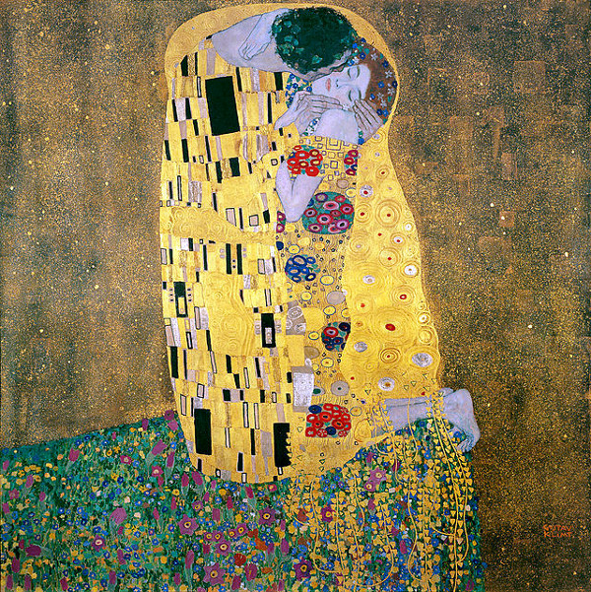
- CATALOGAZIONE:

- Titolo dell’opera: “Il Bacio”
- Autore: Gustav Klimt
- Datazione/Periodo storico: 1907
- Tecniche e Materiali (o Supporti): olio e foglia d’oro su tela
- Dimensioni: 180 x 180
- Collocazione attuale: Vienna, Museo del Belvedere

- DESCRIZIONE OGGETTIVA ovvero ICONOGRAFICA:
L'uomo, in piedi, si piega per baciare la donna che sta inginocchiata sul prato tra i fiori e sembra accettare il bacio, partecipando emotivamente. Il volto della donna è racchiuso fra le mani dell'uomo, che ha il braccio di lei sul collo. Entrambi i due soggetti indossano la lunga tunica che il pittore era solito portare. Sullo sfondo vi sono decorazioni e mosaici in color oro.
Nella parte dorata che ricopre l'uomo vi sono figure rettangolari in bianco e nero, mentre la donna sembra essere punteggiata di fiori ed è caratterizzata da forme rotondeggianti e prive di ogni possibile spigolo, quali i suoi innumerevoli cerchi concentrici.
- INTERPRETAZIONE DEL MESSAGGIO DELL’ARTISTA ovvero DESCRIZIONE ICONOLOGICA :
Il soggetto principale è rappresentato dalle due figure al centro: la loro particolarità è data dal fatto che mentre il viso e gli arti sono dipinti con molto realismo, gli abiti sono fondamentalmente astratti, non hanno volume e sono costruiti con forme geometriche: tasselli rettangolari di color oro, ocra, marrone e nero per l’uomo, cerchi per la donna. Queste forme oltre ad avere una funzione decorativa sono un riferimento alle differenze tra maschile e femminile, anche probabilmente da un punto di vista sessuale.
I due amanti esprimono una grande tenerezza, in particolare l’uomo che tiene delicatamente tra le mani la testa della donna e la bacia teneramente sul viso. Il suo abbraccio è avvolgente e protettivo.
Lei sembra quasi trattenere a stento la passione che la percorre: da un lato si abbandona all’abbraccio, ma le mani la “tradiscono”. Si nota in particolare la destra con le dita che sembrano muoversi nervosamente.
Le vesti li circondano e li isolano dal resto: il colore è più intenso e luminoso e fa spiccare la sagoma dei due amanti su tutto il resto.
Entrambi hanno fiori e foglie nei capelli, segno che sono immersi nella natura, ma è una natura stilizzata e astratta, che ha una funzione più decorativa che altro. Anche il prato dove si trovano è tappezzato di fiori colorati che ricordano però dei gioielli: il richiamo alla natura e la ricerca del prezioso si fondono un modo indistinguibile.
Il fondo oro, un altro elemento prezioso che ricorda peraltro i mosaici bizantini, così come le stilizzazioni degli abiti e del prato, proiettano la scena in una dimensione fuori dal tempo.
In questo caso contano solo l’abbraccio e le effusioni dei due amanti, non ci sono riferimenti né al tempo, né tantomeno allo spazio, se non ridotti al minimo. Anzi il prato, come la maggior parte degli elementi presenti nella scena, ha una funzione sopratutto decorativa.
Infatti, Gustav Klimt visse in pieno il periodo dell’Art Nouveau in cui la decorazione aveva un ruolo fondamentale nelle arti visive (pittura, scultura e architettura) così come anche nelle arti applicate. Sopratutto il mondo vegetale fu una grandissima fonte di ispirazione e le linee sinuose di fiori, piante ed alberi, vennero rielaborate, stilizzate, riadattate dagli artisti nelle loro opere.
- ANALISI DEGLI ELEMENTI DEL CODICE DEL LINGUAGGIO VISIVO USATO DALL’ARTISTA:
Guardando l’opera da una certa distanza la prima cosa che salta agli occhi sono le forme geometriche che la compongono e che regolano tutto l’impianto compositivo che non è affatto casuale. Esse contribuiscono a creare l’effetto di “astrazione” dalla realtà per dare la possibilità all’osservatore di concentrarsi solo sul gesto degli amanti, e sulle sensazioni che essi provano. Innanzitutto il “quadrato” della tela, poi il “rettangolo”, perfettamente al centro della composizione, che racchiude i due amanti protagonisti e, infine, il prato fiorito sul quale poggiano che ha una forma approssimativamente “triangolare”, per non dire “trapezoidale” . Il fondo oro crea la sensazione di “estraniamento” dallo spazio e dal tempo, in cui le figure dei due amanti risultano assorbite dallo sfondo come pure decorazioni astratte.

In definitiva grazie a queste “zone” di colore ben distinte il quadro appare chiaro e immediatamente comprensibile.

